路灯物联数据集中器产品说明书
三安技术

SANAN TECHNOLOGY

IDCS-1路灯物联数据集中器
【产品介绍】
IDCS-1路灯物联数据集中器是路灯监控系统子站终端设备，该设备集成多种路灯控制、检测和管理功能，能够控制路灯负载线路供电，检测路灯三相电压和支路电流、对单个路灯进行通讯、控制和检测管理；该设备具有多种通讯方式和能力，能够与控制管理中心通过2G/3G/4G组网通讯，能够在现场通过手机WIFI控制操作，能够通过PLC电力线载波通讯与单个路灯组网通讯。
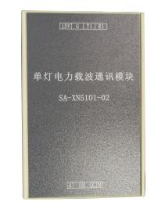
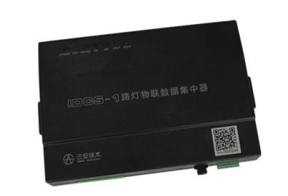
【产品外观】

【集中器技术参数】

- 控制输出：2路控制输出，可扩展为4路
- 开关量输入：3路开关量输入
- 扩展：3路电压模拟量输入，24路电流模拟量输入
- 通讯接口：2路RS-232通讯接口，1路RS-485通讯接口
- 通讯方式：支持WIFI通讯、4G通讯、NB-IoT、PLC电力线载波通讯
- 可通过现场WIFI接入进行检测和控制操作
- 与监控中心组网实现路灯远程控制
- 与单个路灯组网实现单灯控制与单灯检测管理功能
- 外形尺寸：200mm×140mm×35mm（L×W×H）
- 温度适应性：-40±3℃～85±2℃
- 湿度适应性：5～95%

【载波模块技术参数】

额定工作电压：AC180~250V
电气间隙 ：≥1.9 mm
爬电距离 ：≥3.2 mm
对地漏电流 ：≤3.5 MA
绝缘电阻 ：≥5 MΩ
温度适应性 ：-40±3℃～85±2℃
湿度适应性 ：5～95%
工作功耗 ：0.5～1.5W
组网通讯频率：300KHz
组网通讯速率：300bps
抗电强度：在承受1500V 50Hz 历时1min后无击穿或闪络现象
组网通讯方式：采用电力线载波路由自适应通讯方式
最大通讯距离：点对点最大200m 接力方式最大2000m调光控制PWM指标：PWM输出电压 ：4.8～5.1VDC
PWM输出频率 ：380～420Hz
PWM输出占空比：0～100%
【技术支持】
24小时售后服务电话：400-033-0211 技术部：0415-3850311 公司网址：http://www.sajs.com
地址：辽宁省丹东市新城区仪表园31-5 电话：0415-3850319 传真：0415-3144412

